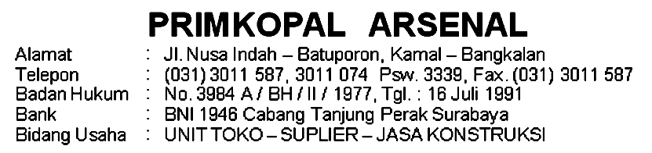
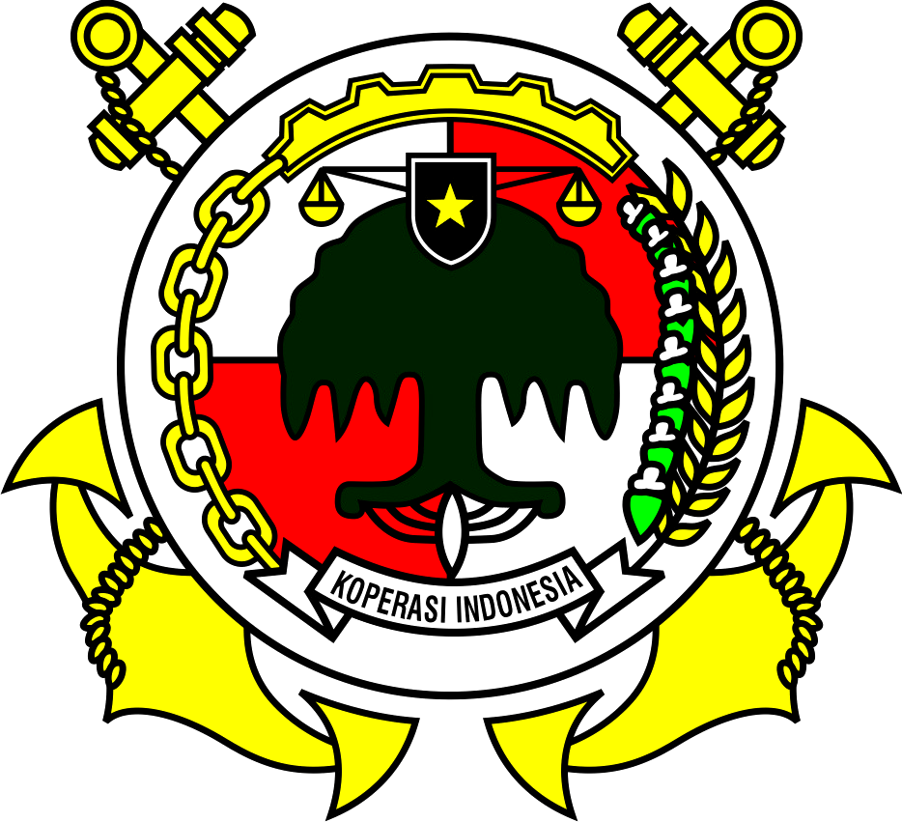

Nomor : B / / XI / 2021 / Primk.Ars
Klasifikasi : Biasa
Lampiran : -

Perihal : Ijin menggunakan fasilitas
Gedung AMRTA. Kepada

Yth. Kepala Arsenal

di

Batuporon

1. Dalam rangka rapat anggota RK RAPB Primkopal Arsenal Tahun Buku 2022, mohon dapatnya diijinkan menggunakan fasilitas dinas ruang pertemuan Gedung AMRTA beserta perlengkapannya yang akan dilaksanakan pada:

Hari / tanggal : Rabu, 8 Desember 2021

Pukul : 08.15 WIB sampai selesai.

Tempat : Gedung AMRTA

- Demikian disampaikan mohon menjadikan perhatian dan keputusan.

Batuporon, November 2021

A.n Pengurus Primkopal Arsenal
Ketua

Ahmad Riyadi, S.Sos.

